Modelamiento molecular de Fucoidanos y su interacción con otros biopolímeros

Alfredo Pereiraª, María Elena Reyes^{b}

ª Universidad San Sebastián, Facultad de Ingeniería, Arquitectura y Diseño, Santiago, Chile
^{b} Universidad Autónoma de Chile, Facultad de Ciencias de la Salud, Instituto de Ciencias Biomédicas, Temuco, Chile

Email: alfredo.pereira@uss.cl

Los fucoidanos, polisacáridos sulfatados que se encuentran principalmente en las algas pardas, son conocidos por sus múltiples propiedades biológicas, entre las que destaca su actividad anticancerígena [1]. Además, en combinación con otros biopolímeros, se han utilizado en la formulación de nanopartículas para la administración de fármacos anticancerígenos. Por ello, entender su estructura y sus interacciones con otros polímeros naturales resulta clave para el diseño y desarrollo de biomateriales destinados a aplicaciones médicas, como la liberación controlada de fármacos.
Este estudio tiene como objetivo analizar la estructura de los fucoidanos y su interacción con distintos biopolímeros utilizando simulaciones de dinámica molecular. Se realizaron simulaciones entre cadenas poliméricas de fucoidanos, celulosa, quitina y quitosano. Los resultados revelaron que la interacción entre las cadenas está gobernada por la formación de enlaces de hidrógeno, con una preferencia por los enlaces entre los dos biopolímeros cargados: fucoidano y quitosano (Figura 1). No obstante, los enlaces de hidrógeno entre el fucoidano y las cadenas de celulosa y/o quitina contribuyen a una estructura más compacta, lo que podría facilitar la formación de cavidades para encapsular productos bioactivos. En conclusión, la combinación de fucoidanos con otros biopolímeros, además del quitosano, presenta un enfoque prometedor para generar materiales con propiedades favorables para la liberación controlada de fármacos.
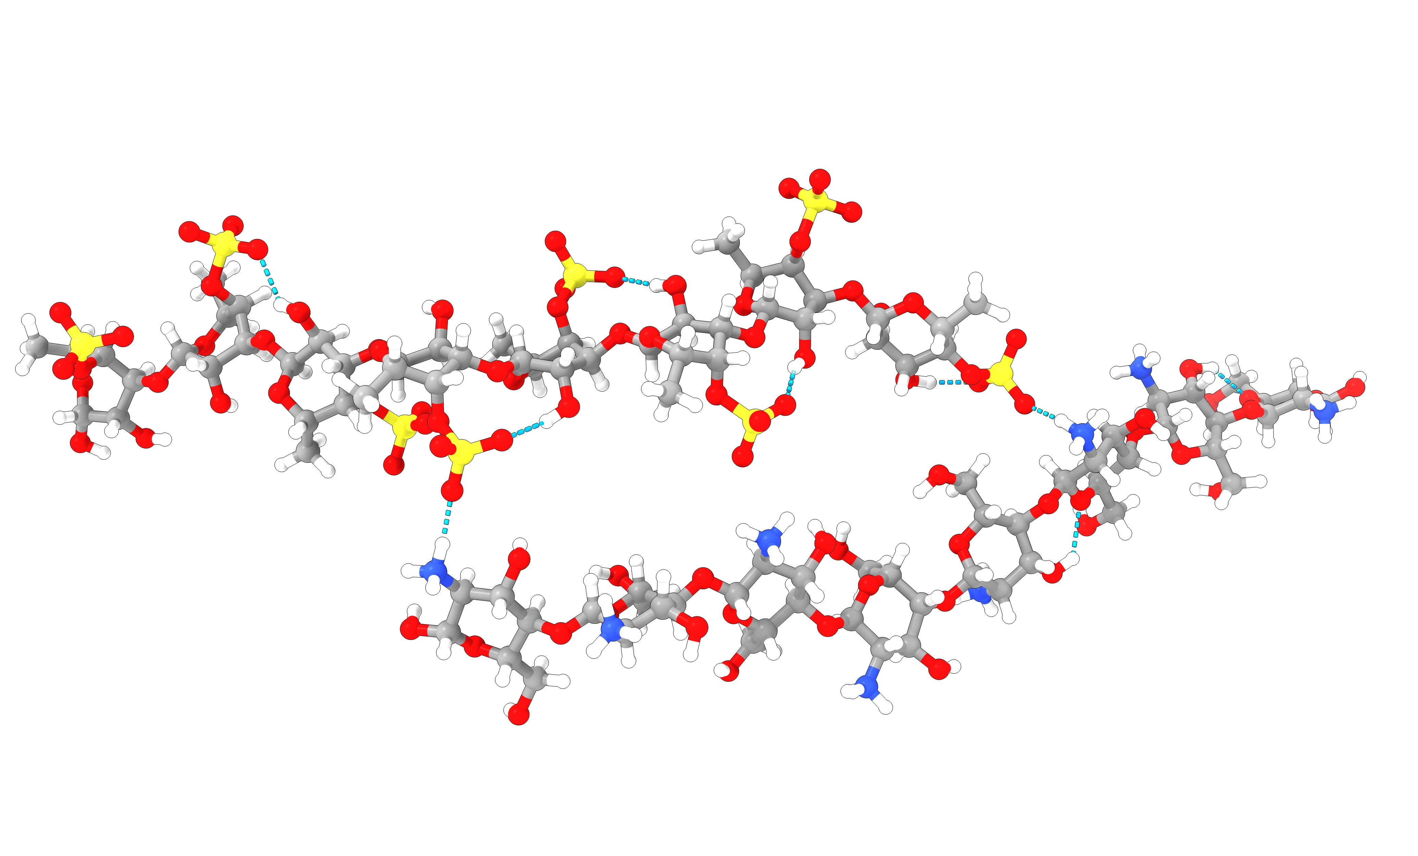
Figura 1. Enlaces de hidrogeno entre fucoidano y quitosano

Agradecimientos:
Los autores agradecen al Proyecto Interuniversitario de Iniciación en Investigación Asociativa: P3IA-20/24 (IUP23-20)

Referencias:
[1] Senthilkumar, K., Manivasagan, P., Venkatesan, J., & Kim, S. K. Brown seaweed fucoidan: Biological activity and apoptosis, growth signaling mechanism in cancer. International journal of biological macromolecules, 60, 366-374 (2013).

